

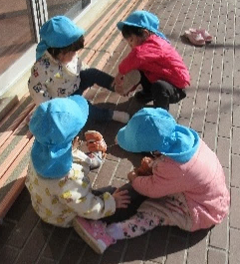


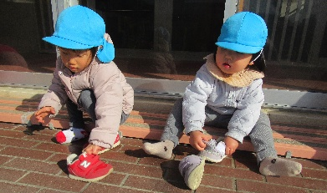
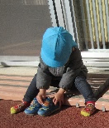
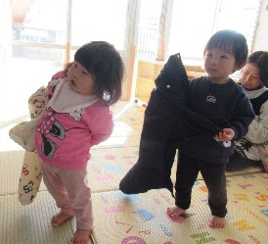
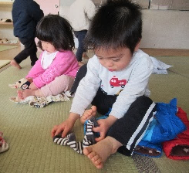
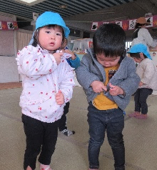
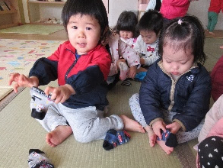
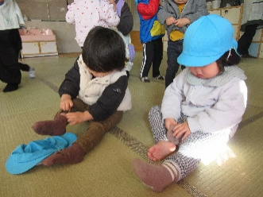
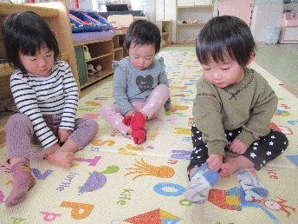
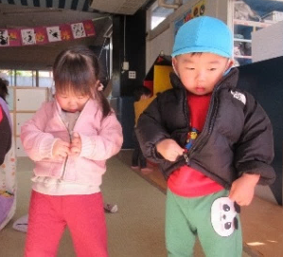
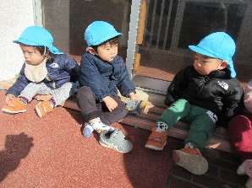
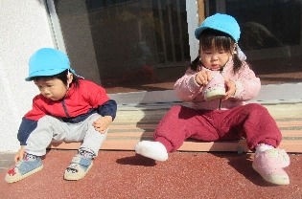
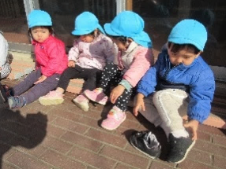












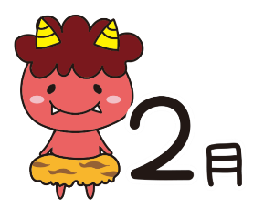
大好きな戸外遊びの準備も
“自分で！”
「こっち？」「あれ？こぉ？」
と頑張って
「できた～」が増えてきました！
早くできた子はまだ出来ていない
お友だちのお手伝いをしてくれたり
「がんばれ～」と応援してくれます💗
「できた」がいっぱい！！

おしらせ
“英語であそぼう”と“リトミック”のオープンレッスンがあります。
ご都合のつく方は、ぜひご参加ください。参加は各家庭2名までとなります。
ご希望の方は担任までお知らせください。
おねがい
＊衣服や靴の着脱を自分でしようとする姿が増えてきました。
自分で着脱しやすい素材のもの、サイズの合ったものを持ってきてください。
また、動きやすく気温に合わせて調整しやすいものをお願いします。
＊食後に自分で手や口をおしぼりで拭いています。
エプロン・おしぼりの汚れが目立つものは新しいものに交換してください。
また、おしぼりも拭きやすい素材、サイズのものでお願いします。
指導計画
月主題「だいすき」
ねらい＊友だちの存在をうれしいものとして感じ、一緒に遊びながらいろいろな思いに気づく。
＊寒い時期を元気に過ごす。
内 容＊外気に触れながら、体を十分に動かして遊ぶ。
＊自分の思いが伝わる喜びを味わう。
＊便意や排便したことを知らせる。
＊簡単なルールや順番を守りながら、友だちと遊ぶ。
＊はがす、貼る、丸めるなど指先を使って遊ぶ。
＊言葉のやりとりをしながら、ごっこ遊びを楽しむ。
13日 英語であそぼう
オープンレッスン10：00～
19日 身体測定
20日 誕生会 バイキング
26日 避難訓練（不審者）
27日 リトミック
オープンレッスン10：00～
今月のうた
今月の予定
♪ちいさいいのちが
（幼児讃美歌）
♪まめまき
♪うぐいす
♪はるよこい
クラスだより
令和７年度 前川乳児保育園 つきぐみ
暦の上では春となり、昼間は暖かい日差しも出てくるようになりました。子どもたちが植えたチューリップの球根も新芽が出始め「チューリップ」と嬉しそうに指を差しています。春が静かに足音をたてながら近づいているようで、心もポカポカしたような気持ちになります。
２月３日は節分の日。１月の後半から「鬼は外～福は内～」と言って、豆まきごっこをしています。季節の移り変わりや昔からの風習、伝統を子どもたちに感じてもらえればと思います。
つきぐみでの生活もあと少し。今月も一日一日を大切にし、行事や毎日の遊びを満喫しながら楽しく過ごしていきたいと思います。

